Carnota, el arenal más extenso de Galicia
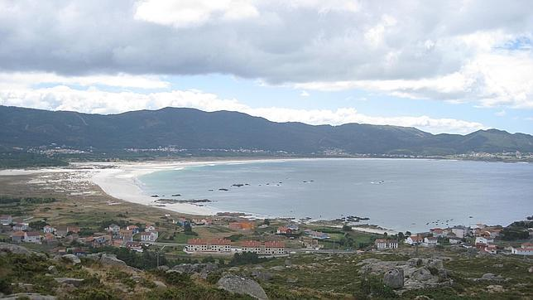
El faro de Fisterra domina laría de Corcubión y toda la costa de Carnota, que ocupa siete kilómetros. Es el arenal más extenso de Galicia. Junto a la playa, el pueblo de Lira, y su puerto de Porto Cubelo, es el lugar para conocer e incluso participar por un día en las labores de la mar. Lo hace posible la cofradía de pescadores Mardelira.
6 Comentarios
Imprimir
Compartir
Share on facebook310
Share on twitter0
Share on tuenti
Share on meneameShare on linkedin
Share on email
- anterior
- 5 de 6
- 1
- 2
- 3
- 4
- 5
- 6
- siguiente

